الجمهورية الجزائرية الديمقراطية الشعبية
السنة الدراسية :2025-2024 المدة ساعة و نصف
متوسطة: الشهيد يوس عبد الله–عين تاقورايت _ المستوى : الأولى متوسط
الاختبار الثالث في مادة : العلوم الفيزيائية والتكنولوجيا المدة: 90 دقيقة
الوضعية الأولى (6 نقاط):
يمتلك منير في بيته حوضا به أسماك بحرية عليه أن يملأ الحوض بماء ملحي له نفس تركيز ماء البحر.
أبعاد الحوض هي:(0.5m X 0.3m X 0.6m)يستعمل ملح كتلته 4.1Kg
1-ماحجم الماء المتواجد في الحوض بالمتر مكعب ثم باللتر ؟
2-ماهو تركيز ماء البحر (( g/l؟
(يمنع استعمال ملح الطعام في أحواض الأسماك).
3- عند إذابة الملح في الماء، كيف يسمى المحلول الناتج؟
-خلال عملية الذوبان هل تتغير كتلة المواد (الملح والماء )؟علل
4- أراد منير زيادة تركيز المحلول السابق، بما تنصحه؟
الوضعية الثانية(6 نقاط)
شاشة بيضاء مخروط الظل منبع ضوئي
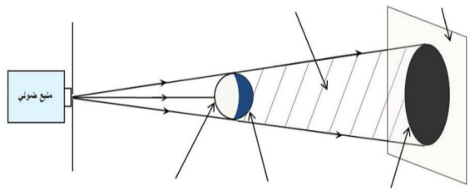
-إليك الظاهرة المقابلة في الصورة
1-سم الظاهرة المحققة في الصورة؟ مانوع المنبع المستعمل؟
2-ماذا يمثل كل رقم في الصورة.
في حالة استبدلنا المنبع الضوئي السابق بمصباح جيب
3_ما نوع المنبع المستعمل في هذه الحالة
- ماذا سوف يظهر لنا على الشاشة ؟ دعم اجابتك بمخطط موافق

الوضعية الادماجية(8 ن): 1 2 3
أحمد تلميذ هاوي التجارب أنجز تجربتين متعلقتين بمقطع الظواهر الضوئية

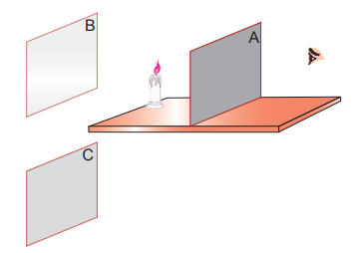
التجربة الأولى: لديه ثلاثة أوساط (A-B-C) وشمعة مشتعلة .وضع أمامها الأوساط (A)،(B)و(C)على الترتيب

كما في الوثيقة -1- وينظر في كل مرة الى الشمعة

فحصل على النتائج المسجلة في الجدول:
الوسط الموضوع بين الشمعة وعين الملاحظ | A | B | C
أحمد | لا يرى لهب الشمعة تماما | يرى لهب الشمعة بصورة واضحة | يرى لهب الشمعة لكن بصورة غير واضحة

الوثيقة -1-

-كيف نسمي كل وسط من الأوساط (A) ، (B) و (C) من حيث مرور الضوء.
2-عرف كل وسط من هذه الأوساط (A) ، (B) و(C) وأعط مثالين عن كل وسط.

التجربة الثانية:
نزع أحمد الأوساط السابقة وغيرها بألواح خشبية بها ثقوب
و رتبها على استقامة كما موضح ،
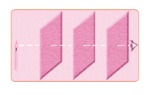
وينظر الى الشمعة من خلال الثقوب فيرى لهب الشمعة.
بعد تحريك أحد الألواح قليلا نحو اليمين.
- هل يرى لهب الشمعة ؟ وماذا تستنتج ؟
كيف يمثل مسار الضوء؟ وضح ذلك برسم.

2-عرف الحزمة الضوئية ؟
ثم أذكر أصناف (أنواع) الحزم الضوئية مع توضيح ذلك برسم.

.

بالتوفيق والنجاح
عطلة سعيدة

